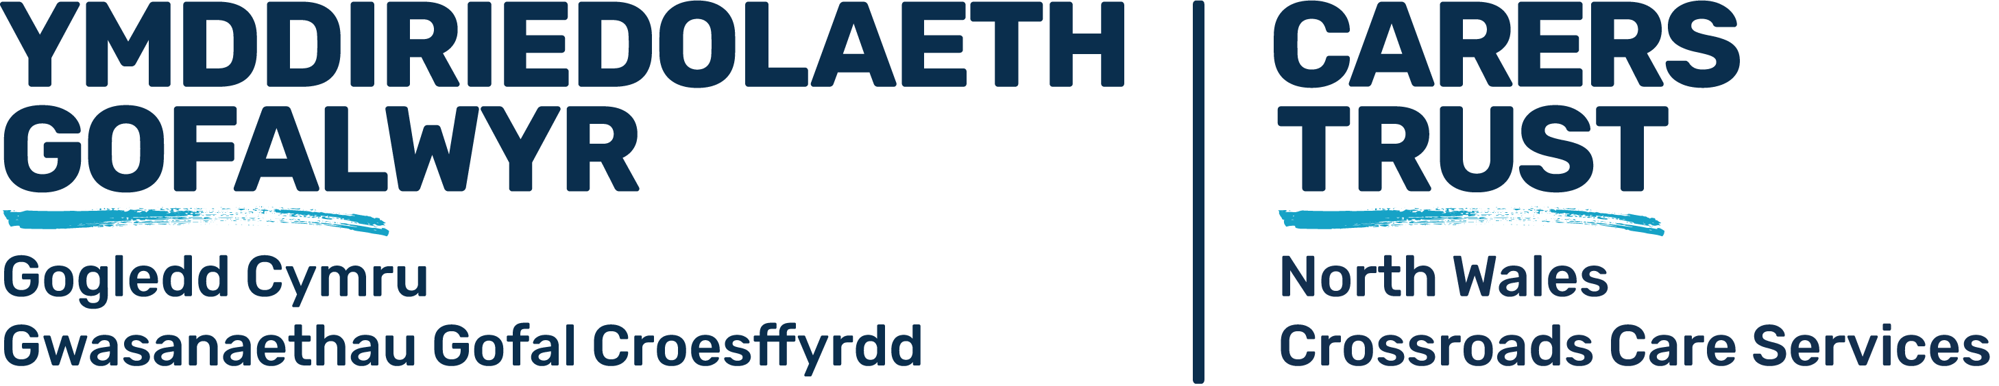

CARER SUPPORT WORKERS
Are you looking for a rewarding and worthwhile job opportunity?
Come and join our team at Carers Trust North Wales, providing practical support to unpaid carers

We are looking for enthusiastic and friendly people who would like to be part of our local charity. We provide high quality respite services to carers in their own homes, looking after the person they care for to allow them to have a much needed break (average visit is 2-3 hours).
We are recruiting in the following local areas:
- Aberystwyth
Experience preferred but training can be provided. Good rates of pay (above minimum wage) plus mileage, travel time and holiday/sickness pay. Flexible hours available.
All successful candidates will be required to undertake an enhanced DBS (advantageous if you currently have one) and provide reference checks.

Candidates must:-

    - Have caring attitude towards others
    - Be reliable and committed
    - Have a non-judgemental approach at all times
    - Be flexible and adaptable

Full driving licence & car owner essential
For more information or an application form, please ring 01492 542212 or email northwales@nwcrossroads.org.uk
Application forms also available on our website: www.nwcrossroads.org.uk

CLOSING DATE: MONDAY 26 July 2021

GWEITHWYR CYMORTH I OFALWYR
Ydych chi’n chwilio am swydd wobrwyol a buddiol?
Dewch i ymuno â’n tîm ni yn Ymddiriedolaeth Gofalwyr Gogledd Cymru, sy’n rhoi cymorth ymarferol i ofalwyr di-dâl
Rydym yn chwilio am bobl gyfeillgar a brwdfrydig fyddai’n hoffi bod yn rhan o’n helusen leol. Rydym yn darparu gwasanaethau seibiant o safon uchel i ofalwyr yn eu cartrefi eu hunain, gan edrych ar ôl y person y maen nhw’n gofalu amdano/amdani a rhoi cyfle iddyn nhw gael seibiant angenrheidiol iawn (ar gyfartaledd, mae’r ymweliad yn para 2-3 awr).
Rydym yn recriwtio yn yr ardaloedd lleol canlynol:
- Aberystwyth
Byddai profiad yn fanteisiol ond gallwn ddarparu hyfforddiant. Cyfraddau tâl da (uwch na’r isafswm cyflog) a thâl gwyliau/salwch, amser teithio a milltiredd. Mae oriau hyblyg ar gael.
Bydd gofyn i bob ymgeisydd llwyddiannus gael gwiriad DBS manylach (byddai’n fanteisiol os oes un gennych yn barod) a darparu gwiriadau geirda.

Mae’n rhaid i’r ymgeiswyr:-

    - Fod ag agwedd ofalgar tuag at bobl eraill
    - Fod yn ddibynadwy ac ymroddedig
    - Beidio bod yn feirniadol o gwbl
    - Fod yn hyblyg a bodlon i addasu

Mae’n hanfodol bod gennych drwydded yrru lawn a char
I gael rhagor o wybodaeth neu ffurflen gais, ffoniwch 01492 542212 neu anfonwch e-bost i northwales@nwcrossroads.org.uk
Mae ffurflenni cais ar gael ar ein gwefan hefyd: www.nwcrossroads.org.uk

DYDDIAD CAU: DYDD LLUN, 26 Gorffennaf 2021

